【五城故事】
— 南充/阆中直飞上海 —
畅玩华东五市6天5晚
上海|南京|无锡|苏州|杭州|乌镇

南京中山陵·秦淮河夫子庙·上海外滩·乌镇
三国影视城（赠游太湖游船）·醉梦水乡·枕水乌镇·木渎古镇
杭州西湖·打卡亚运主场馆·氛围拉满
<打卡杭州亚运主场馆+水乡古镇+地道江南风味美食+民俗文化之旅>


【文化之旅】路线升级，私家花园虹饮山房、双水乡古镇、杭州亚运场馆，文化氛围拉满！

【住宿升级】准三商务酒店+1晚乌镇，舒适安心，玩得尽兴。

【用餐升级】金陵风味，杭州本帮菜，地道江南风味美食，尽享惬意食光。

【优质服务】 优秀导游+司机全程用心服务，旅途欢乐，意犹未尽！

简易行程一览
天数 | 行程及景点 |  |  | 交通 |  | 餐食 | 住宿
D1 | 阆中/南充→上海 |  |  | 飞机+旅游车 |  | 无 | 上海
D2 | 上海—南京·中山陵·秦淮河夫子庙—无锡 |  |  | 旅游车 |  | 早中 | 无锡
D3 | 无锡·三国城·太湖游船—苏州·木渎古镇—乌镇 |  |  | 旅游车 |  | 早中 | 乌镇/桐乡
D4 | 乌镇—杭州·亚运主场馆·西湖·宋城（自费） |  |  | 旅游车 |  | 早中 | 杭州
D5 | 杭州—上海·外滩·城隍庙·南京路·上海夜景（自费） |  |  | 旅游车 |  | 早中 | 上海
D6 | 上海—阆中/南充 |  |  | 旅游车+飞机 |  | 早 | ×
【诗画江南景色美，百魅华东待君来】
D1 | 阆中/南充AIR上海 |  | 用餐：无 |  | 住宿：上海
D1 | 阆中/南充机场乘机赴上海，抵达素有“东方巴黎”之称的【上海】早班到的客人可自行活动。  抵达后接站导游或司机接站，送至酒店。  如您不需要接站服务，请自行前往酒店，凭有效证件办理入住。（导游提前1天联系您并告知办理方式，出行游客请保持手机畅通），抵达后当天自由活动。  推荐自由活动景点:【外滩、南京路、城隍庙自由活动】  您可以在黄浦江畔的外滩走走，观赏一面是哥特式、罗马式、巴洛克式、中西合璧式的外国“万国建筑博览群”和另一面是东方明珠电视塔、金茂大厦、环球金融中心的上海滩风情；在中国商业第一街南京路步行街逛逛，古今中外各种的各种商品会让你大开眼界；去长江三大庙之一的城隍庙看看，品一品老上海各色小吃和本帮菜，还有雕梁画栋的豫园带你领略中国明代园林之美。  用餐：敬请自理。推荐餐厅：您可以在上海美食天地城隍庙品尝各式各样的上海小吃。  【温馨提示】酒店下午14:00后办理入住手续，如您提前抵达酒店，可将行李寄存在酒店前台礼宾部。  【免费接机/站服务标准】  本线路提供接站/接机旅游班车巴士，到点发车，信息简要如下：  1.接站范围：上海虹桥机场、上海虹桥火车站、上海浦东机场；  2.班车发车参考车次： 11:00、13:00、15:00、17:00、19:00、21:00、23:00、01:00，超出时间范围，需自行抵达酒店哦~  【增值服务】：我们拥有上海外滩游客服务中心  - 提供行李寄存服务：13点前（按照班车时间）抵达上海→→乘坐接驳大巴送至游客服务中心，可寄存行李→→后周围自由活动→→于约定时间回到集散中心→→乘坐接驳巴士送至酒店入住；  2.集散中心返回酒店的发车时间为：17;00左右，一天仅此一班，具体以集散中心公告通知为准。  3.集散中心详细地址：黄浦区新开河路16号十六铺交通枢纽B2层！  距离【外滩】（步行约2分钟）、【城隍庙】（步行约8分钟）、【南京路】（步行约10分钟）；  4.13点之后抵达上海，接驳巴士则直达酒店休息。  【温馨提示&常见问题】  1、接站送站服务只能在当日提供，提住或延住无法提供接送站服务，敬请谅解~  2、当天提供接送信息或改签车次、航次均无法安排接送站，敬请谅解~  3、如遇航班晚点等人力不可抗拒的因素造成无法使用接送服务，无费用可退，敬请知晓~  4、班车或等待的时间，如遇大型节假日或特殊情况会做临时调整，敬请理解与知晓~  5、集散中心提供免费寄存行李服务，行李免费寄存时间为出行日当天：早10：00—晚18：00；  7、接站地点仅限：上海虹桥火车站，上海虹桥机场，上海浦东机场，其他站点请自行前往！  8、参加自费的客人返回酒店时间由导游统一安排；  9、免费接机/站服务为跟团增值服务，不享受不退任何费用。
D2 | 上海→4.5H→南京→2.5H→无锡 |  | 用餐：早中 |  | 住宿：无锡
D2 | 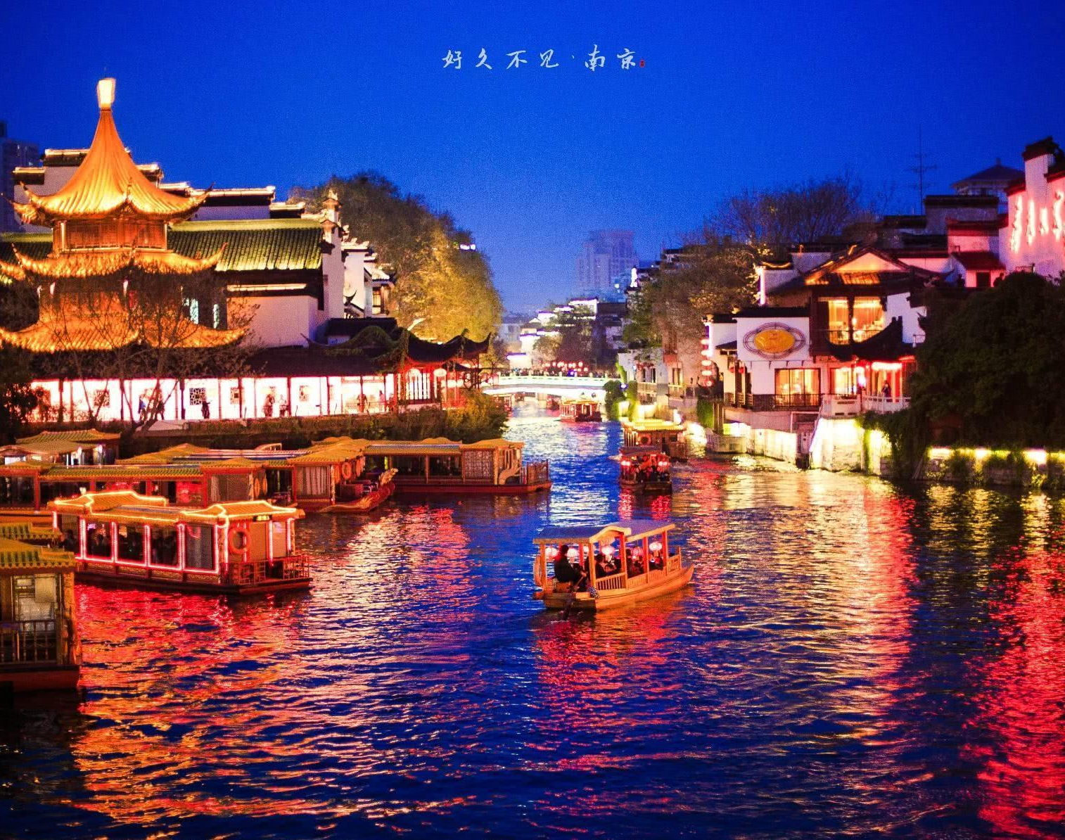  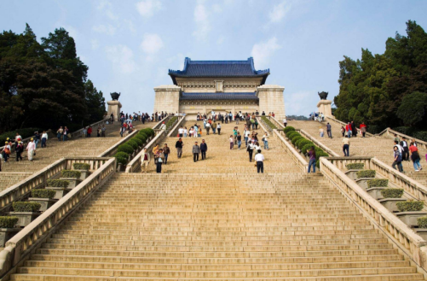  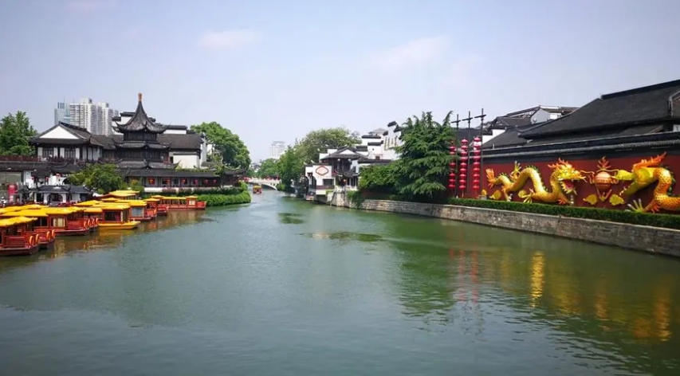  早餐后，车赴六朝古都——南京（车程约4.5小时）。  中餐后，游览【钟山风景区-中山陵】  江南佳丽地，金陵帝王州。中山陵位于江南四大名山之一的紫金山，集自然风光、民国文化、明文化于一身，是国家首批5A级风景区，有“金陵毓秀”的美誉，中国近代伟大的民主革命先行者孙中山先生的陵寝安放于此。沿着暗喻当时中国三亿九千两百万同胞的392级台阶拾级而上，步步领略建筑的气势恢宏，一股崇敬肃穆之情油然而生。登临平台，回首俯视，群峰皆居脚下；举目远眺，远景尽收眼底。岗峦叠翠，松柏苍苍，亭台楼阁，气象万千。来到南京，一定要去一次中山陵。  （周一孙中山陵寝关闭。不含中山陵景区小交通10元/人/趟，来回20元/人，如有需要敬请自理。)  因中山陵每日限流，如预约不进去，则改为游览【玄武湖】，导游可根据时间与行程灵活调整，敬请谅解！  集合前往游览集南京六朝文化和民俗市肆文化于一身的【秦淮河风光带夫子庙商业街】（车程约30分钟，游览时间约2小时）  秦淮河是南京的母亲河，夫子庙是一组规模宏大的古建筑群，由孔庙、学宫、贡院三大建筑群组成，是古代中国第一所最高学府、中国历史上规模最大影响最广的科举考场，现为供奉祭祀孔子之地、中国四大文庙之一。这里曾是江南的文人雅士聚集、娱乐活动兴盛的地方，现为南京的繁华之地。秦淮风月，歌绕舫摇，千年夫子庙，十里秦淮河，看不尽的人文画卷，阅不尽的历史沧桑。  【南京夫子庙推荐小吃：鸭血粉丝、如意回卤干、盐水鸭、糕团小点、什锦豆腐涝等。推荐店家：夫子庙小吃城、南京大排档、尹氏鸡汁汤包、狮子楼等】  集合车赴无锡，（车程约2.5小时）入住酒店。
D3 | 无锡→约1.5h苏州→约2h乌镇 |  | 用餐：早中 |  | 住宿：乌镇/桐乡
D3 | 早餐后，车赴无锡，游览【5A级 三国影视城】（游览时间约1.5小时）：无锡三国城坐落在葱茏苍翠的军嶂山麓、风景秀丽的太湖之滨，是中央电视台为拍摄八十四集电视连续剧《三国演义》而兴建的大型影视文化景区，“齐备招亲”、“火烧赤壁”、“横槊赋诗”、“草船借箭”、“借东风”、“诸葛吊孝”、“舌战群儒”等十多集的重场戏均在此拍摄，是中国首创的超大规模全沉浸式影视拍摄和旅游基地。它占地35公顷，是我国首家以影视文化与旅游相结合的主题园，也是国家首批5A级旅游景区之一。  赠送【太湖游船】（如遇天气原因，取消此赠送项目），游船古色古香，玲珑剔透、宁静致远，在水上品茶、赏太湖风光是绝佳选择。让久居都市的你，在这纯天然的环境远离城市喧嚣，感受视觉和心灵上的放空与自由，聆听来自太湖的历史波涌。  【鼋头渚春季赏樱】  三国城景区内，其一处的景色完全不亚于鼋头渚的赏樱阁，道路两旁种植的樱花树枝干很是优美，虽然这段道路不算太长，但给人的纵深感还是很强烈的，尤其加上香宁宫这座仿古阁楼式的建筑和周边的海棠花，使得这里尽显着古色古香。  樱韵园，顾名思义这里就是樱花园了，也是景区内面积最大的樱花林了，樱花盛开，满树烂漫，薄薄的阳光，斜射在翩翩静美的粉色与白色的浪漫中，风儿吹来，它们尽情在风中摇曳，并飘来阵阵花香，令人陶醉其中。  后车赴乾隆皇帝六次到过的地方、园林古镇【木渎古镇】（游览时间约1小时）  木渎古镇，坐落于苏州古城西部，是江南水乡古镇的代表之一，素有“吴中第一镇”、“秀绝冠江南”之誉。电视剧《一生一世》曾取景于此，女主时宜在藏书楼中续写《上林赋》，又在古戏台边慨叹人生如戏……不少剧粉闻名而来，在此重新走过时宜与周生辰走过的路。  木渎古镇的历史可以追溯至2500年前的吴越时期，是当时的重要水陆交通枢纽和商贸中心，至今这里仍保存着大量的古建筑和历史文化遗址。古运河上的古桥以及漂亮的花船，更增添了古镇的灵气。景点虹饮山房据说乾隆曾到访多次，还被当地人戏称为乾隆的“民间行宫”。木渎是汉族传统手工艺品之乡，你也可在这淘到精美的古风礼品和特色的民间工艺品。  后游览【乌镇东栅】（游览时间约1.5小时）  乌镇东栅依河成街，街桥相连，沿河筑屋，水镇一体，生活气息浓厚，有丰富的民俗和历史内涵，以原汁原味的水乡风貌和千年积淀的文化底蕴，成为江南古镇中的佼佼者，体现中国古典民居以和为美的人文思想。在这个千年古镇里，您犹如走进一幅幅水墨画，青石板的小巷弯弯曲曲，蜿蜒细长得似乎没有尽头；小街两侧栉比鳞次的是清一色的乌檐青瓦；河内乌篷船不时咿呀往返，蓝印花布随风飘荡，还有上了年岁的当铺，静静诉说着乌镇的故事。您可以早起晨游乌镇东栅，在薄雾的晕染下，如同踏入了一幅淡彩的宣纸画，以彻底放松的情怀，沉浸在小镇的古朴灵秀、恬淡平静之中。  游览结束后，返回酒店休息。  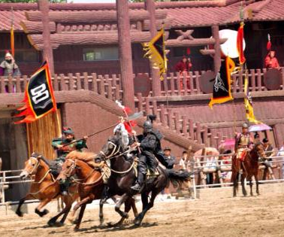  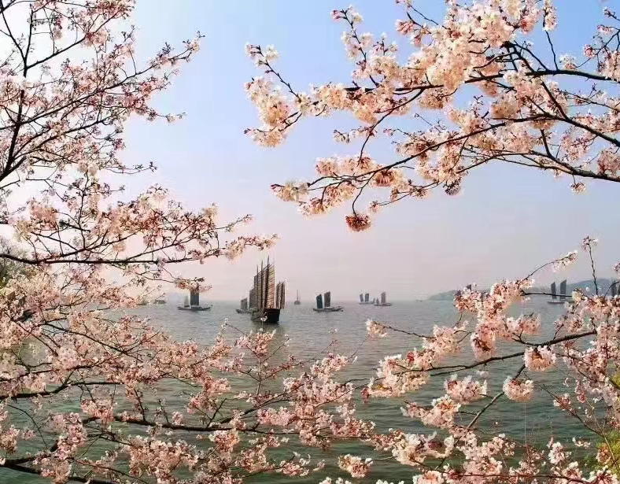  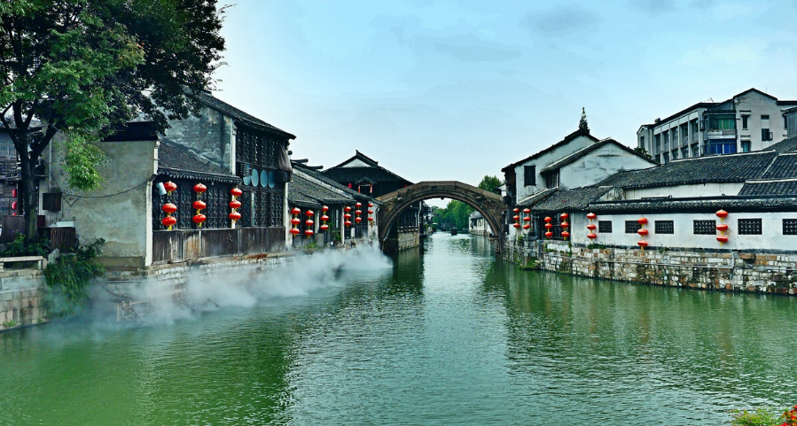
D4 | 苏州→约1.5H乌镇→约1.5H杭州 |  | 用餐：早中 |  | 住宿：杭州或桐乡
D4 | 早上酒店集合出发，前往汇集了设计、工艺、品牌、品质时尚于一体的【国际珠宝城】（游览时间约1.5小时）  聘请国际专业的设计团队，打造成以时尚创为主题元素的珠宝文化、平民珠宝店。展示厅内珠宝制品款式新颖、价格合理，您可以尽情自由佩戴挑选。  后车赴美丽的天城、19届亚运会主办城市——杭州（车程约1.5小时）  打卡杭州亚运主场馆【杭州亚运场馆大小莲花】（游览时间约0.5小时），亚运会体育场馆“莲花碗”坐落于钱塘江畔，是杭州的新地标。外形设计来源西湖荷花，由28片大花瓣和27片小花瓣构成，形态优美，绽放在钱塘江畔。还有亚运的三小只吉祥物：琮琮、莲莲、宸宸，亚运元素满满，赶紧来打卡拍照！（温馨提醒：外观展馆，不如内，场馆暂未对外开放）  车赴国家首批5A景区、世界文化遗产【西湖景区】（游览时间约1.5小时）  “天下西湖三十六，就中最好是杭州”，西湖是杭州的名片，经历了几千年的岁月蹉跎，见证了杭州的历史变迁，依旧如一个婉约的江南女子，带着一抹淡然的微笑伫立在这座古城。这里的山水草木，人文历史，一步一景，一眼万年。身处其中，领略马可波罗盛赞的“人间最华贵美丽之天城”、苏轼笔下的“浓妆淡抹总相宜”。  喜迎亚运，杭州西湖随处可见亚运元素绿化景观，几百种创意花卉目不暇接，亚运会的吉祥物之一莲莲灵感来源就是西湖荷花。同时，音乐喷泉已重新开启，成为西湖新一道亮丽的风景线，值得拍照打卡。景区增设了亚运观光车，以亚运潮涌元素设计，尽显宋韵人文风味。观光车环湖而游，带游客沉浸体验“看亚运、游西湖”的风雅游览路线。  受西湖边旅游交通管制，根据交通情况我们为您安排西湖景区内【花港观鱼】或【柳浪闻莺】二选一游览，以便给您更好的游览体验。  【花港观鱼】  花港观鱼位于苏堤南段以西，南宋时内侍官卢允升曾在离此处不远的花家山下结庐建私家花园，园中花木扶疏，引水入池，畜养五色鱼以供观赏怡情。康熙驾临西湖时建景碑于鱼池畔，乾隆下江南游西湖时作诗于御碑“花家山下流花港，花著鱼身鱼嘬花”。如今的花港观鱼，湖水清澈见底，红鱼似锦如霞，远处游船如织，相映成趣。  【柳浪闻莺】  柳浪闻莺公园位于西湖景区东南角，南宋时这里是京城最大的御花园，清代恢复柳浪闻莺旧景。碧玉妆成一树高，万条垂下绿丝绦，碧柳丝丝宛若江南姑娘蒙上了一层朦胧的面纱，万紫千红点缀其中若隐若现，虫鸣鸟叫在耳畔不时欢快轻唱，您可以在这里漫步游览，get南宋时期同款御花园游览体验~  温馨提醒：  （1）.涉及黄金周，节假日，周末，西湖风景区大巴车禁止进入，客人需要换乘景区公交车，单趟5元/人，往返10元/人，具体当天以景区安排为准，敬请谅解。  （2）.西湖游船55元/人，（环湖不上岛）若您有需要敬请自理。  特别赠送【茶园旅拍】，感受江南春季茶园风情。  自费游览中国最大宋文化主题乐园【宋城景区】（游览时间约1.5小时）（任何证件无优惠）  穿越临安入城墙，南宋美景醉心房。一缕思情随风远，千古追忆梦中藏。宋城秉承“建筑为形，文化为魂”的经营理念，再现了宋代汴京和临安的京都繁荣景象。《宋城千古情》是一生必看的演出，是杭州宋城景区的灵魂，与拉斯维加斯的"O"秀、巴黎红磨坊并称"世界三大名秀"。用先进的声、光、电科技手段和舞台机械，以出其不意的呈现方式演绎了良渚古人的艰辛、宋皇宫的辉煌、岳家军的惨烈、梁祝和白蛇许仙的千古绝唱，把烟雨江南表现的淋漓尽致，带给观众视觉体验和心灵震撼，“给我一天，还你千年”。当宋韵与亚运文化碰撞，将给游客带来不一样的全新体验。  【宋城景区内有特色美食街，推荐小吃叫花童子鸡.宋嫂鱼羹.八宝豆腐.酱鸭八宝饭等】  后集合车赴酒店入住。  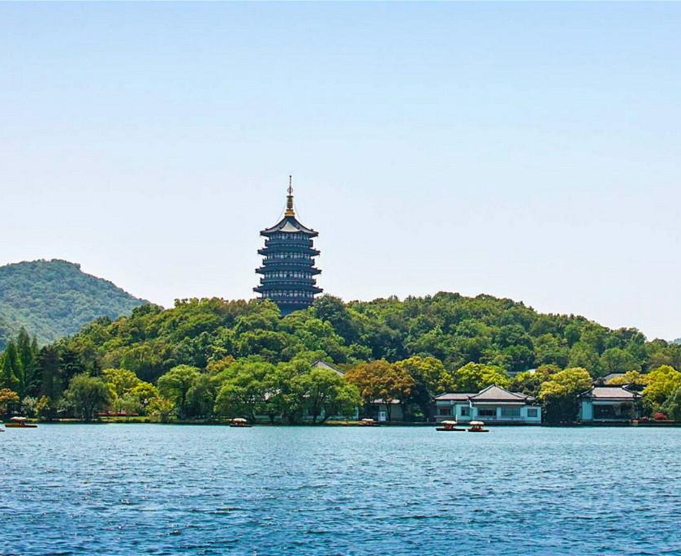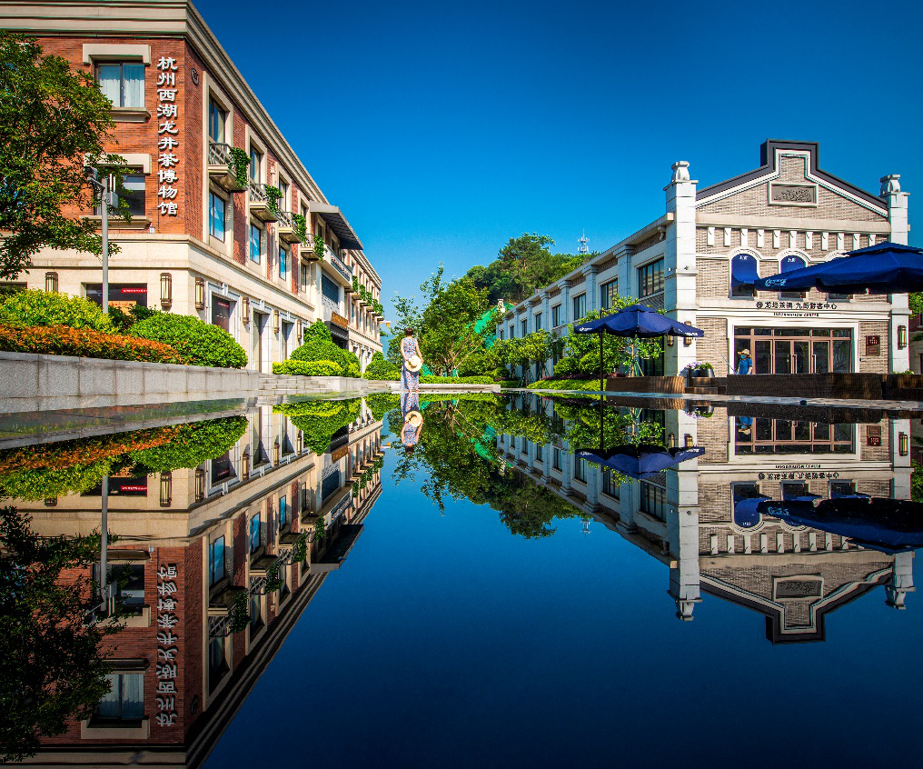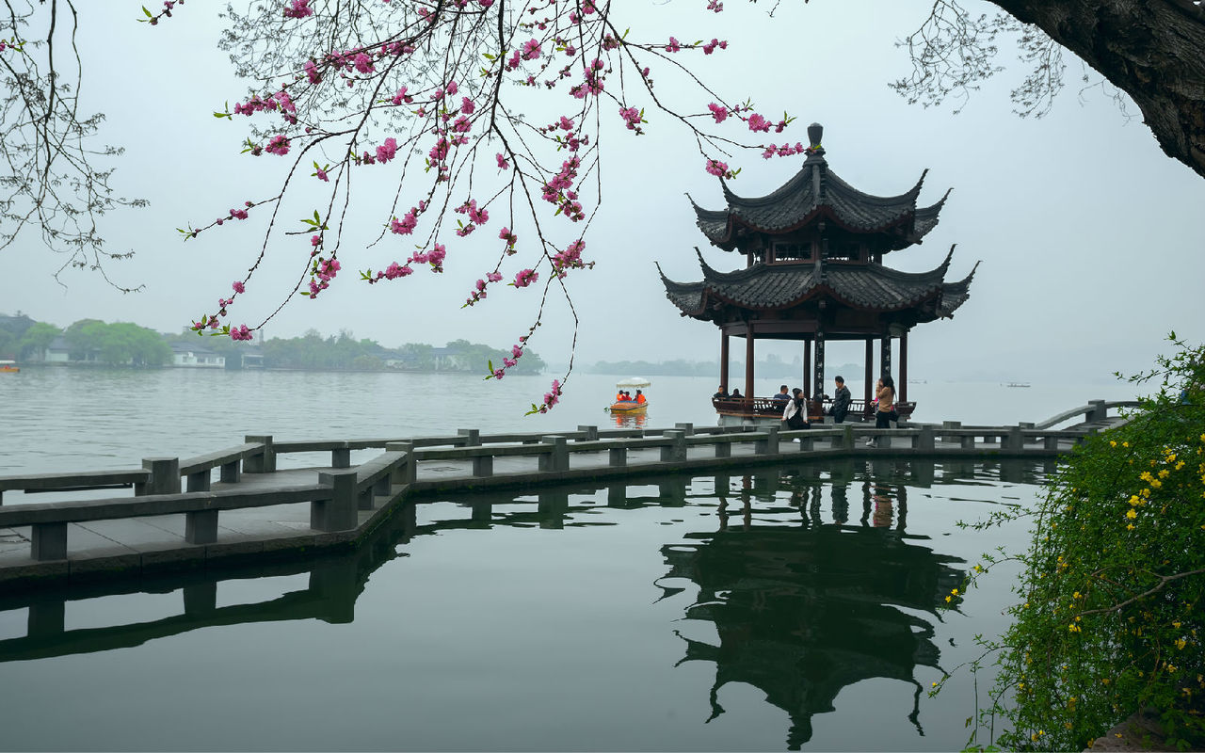
D5 | 杭州→约1.5H→桐乡→约2H上海 |  | 用餐:早中 |  | 住宿：上海
D5 | 酒店内享用早餐。  车赴现代都市—上海，【浙北水晶矿石展览馆】（游览时间约1.5小时）  水晶文化历史悠久，古人曾赋予它一串极富美感的雅称：水玉、水精、水碧等。展示厅内水晶制品款式新颖、价格合理，您可以尽情自由佩戴挑选。集手链、吊坠、项链、手镯、耳钉的设计加工一站销售。  参观【上海丝绸工厂】（游览时间约1.5小时） 一匹匹绝美织品，奇异的花纹斑斓的色彩醉倒了几多丹青妙手。仙姿妩媚的莲花，悠然漫步的游鱼构成幅幅灿烂千古的工艺画卷。在这里，可以购买各类丝绸商品。  车赴上海，游览【外滩、南京路】您可以在黄浦江畔的外滩走走，观赏一面是哥特式、罗马式、巴洛克式、中西合璧式的外国“万国建筑博览群”和另一面是东方明珠电视塔、金茂大厦、环球金融中心的上海滩风情；在中国商业第一街南京路步行街逛逛，古今中外各种的各种商品会让你大开眼界；去长江三大庙之一的城隍庙看看，品一品老上海各色小吃和本帮菜，还有雕梁画栋的豫园带你领略中国明代园林之美。  推荐自费游览：登上海地标建筑和坐船游览黄浦江两岸风光  【金茂大厦88层观光厅】：金茂大厦是中国大陆第3高楼、世界第8高楼。两台每秒运行9.1米的超高速垂直升降电梯，只需45秒钟就可将游客从地下一层直送88层，令人感受到前所未有的速度体验。观光厅内玻璃幕墙视野开阔，凭栏远眺，黄浦江两岸的都市风光以及长江口的壮丽景色尽收眼底。  【浦江游船】：黄浦江是上海的地标河流，黄浦江西岸是一幢幢风格迥异、充满浓郁异国色彩的万国建筑，东岸是一幢幢拔地而起、高耸云间的现代建筑。两岸风景荟萃了上海城市景观的精华，是繁华上海的象征和缩影，乘船夜游黄浦江上，置身于上海的璀璨灯光间，体验魔都绚烂繁华的夜景，感受魔都的百年历史变迁。  后车赴酒店入住。  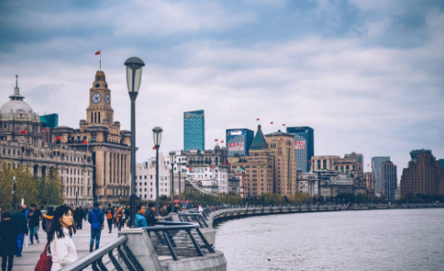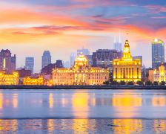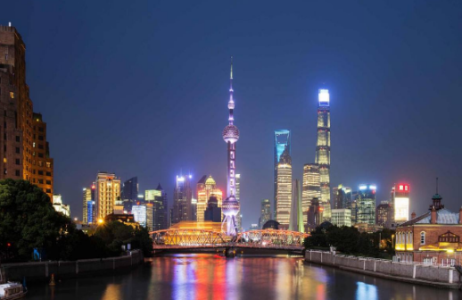
D6 | 上海AIR南充/阆中 |  | 用餐：早餐 |  | 住宿：无
D6 | 早餐后，根据返程航班送站，结束愉快旅程。（无导游）  【免费送机/站服务】  - 每团分2次统一送团，早班发车时间以团中客人最早航班时间为准，早班车从酒店直接出发；  - 下午送站时间12点左右从酒店前往交通枢纽；  3.【增值服务】：我们拥有上海外滩游客服务中心  如您是晚班机，我们将提供车辆送至外滩集散中心：9：00酒店出发→→乘坐接驳大巴送至游客服务中心，可寄存行李→→全天自由活动→→15点左右集散中心统一送至交通枢纽，具体以集散中心通知为准；  4.因散客拼团，凭本人有效证件，自行办理登机/登车、安检手续；  5.如时间宝贵的，我们也同时提供有偿的送站服务：上海浦东机场250元/车，限乘4人无行李舱；上海虹桥机场/火车站 300元/车，限乘4人无行李舱；  6.免费送机服务为跟团增值服务，不享受不退任何费用；
特别说明：
行程中遇天气原因，航班取消，道路塌方等自然灾害人力不可抗拒因素，所产生的费用及损失由客人自理；导游可根据当地具体情况调整景点游览顺序，但绝不减少景点，请知晓！
接 待 标 准
费  用  包  含 | 交通 | ①南充/阆中-上海往返团队机票（经济舱、机场建设费、燃油附加费）；  ②当地旅游车（车型不定，确保一人一正座，33座以下无行李箱）；
费  用  包  含 | 住宿 | 全程准三商务酒店，具体酒店名称详见行程中住宿安排说明。住宿标准：酒店干净卫生，配有彩电、空调、独立卫生间等基本设施。注：如遇单男单女时，游客自愿同意旅行社尽量安排三人间或加床（加床为钢丝床)；如无法安排三人间或加床时，游客自愿拼房或现补单房差，单房差现付酒店。  上海：汉庭，莫泰，如家，速八，锦江之星，铂爱国际酒店或同等级标准酒店  无锡：格林惠山，汉庭哥伦布，宜必思，锡澄之星，蜜桃水晶，速八湖滨或同等级标准酒店  杭州：杭州萧山华田商务酒店、杭州奈斯商务酒店、杭州奥都大酒店、杭州梦凯宾馆或同等级标准酒店
费  用  包  含 | 门票 | 行程中所列景点第一大门票（不含景点第二门票及其它消费）
费  用  包  含 | 用餐 | 酒店内用早（酒店免费提供，不用餐不退餐费）5早4正，正餐20元/人/正，10人一桌，8菜1汤，不含酒水，不足10人由餐厅根据实际情况安排，不含餐期间请自行安排，注意个人人身财产安全）。
费  用  包  含 | 导游 | 当地优秀持证导游服务（不排除部分景区为景区讲解员讲解服务）
费  用  包  含 | 保险 | 旅行社责任险。旅行社意外险建议客人购买，请在签合同时注明。注：保险公司对2岁以下和75岁以上老年人不受理，另身体有疾病不适合出行团的请不要参团。老人小孩建议有家人陪同。  2-12岁小孩价格只含：往返机票+旅游车位+半餐；其他费用自理，产生费用请自付景区或酒店。
费  用  不  含 | ① 酒水、个人消费、景区内索道、沿途行程内景点小门票、行程中备注未含的餐。  ② 由于不可抗拒因素导致行程变更所产生的费用（包括但不限于自然灾害，其它如航班延误或取消、车辆故障、交通意外等）。  ③ 出发地到机场的接送费用，请自行前往机场。  ④ 旅游期间一切私人性质的自由自主消费自理，如：洗衣，通讯，娱乐或自由自主购物等。
备  注 | 1、 因入住宾馆登记需要，所有游客须带好身份证等有效证件；  2、 以上城市之间的行程及景点时间有可能互调，但不减少景点；因不可抗因素造成些无法游览，只负责退还本社的优惠门票；  3、 游客因个人原因临时自愿放弃游览、用餐、住宿等，费用一概不退；自费项目任何有效证件均不享受优惠活动；  4、 此行程仅为参考行程，在不降低接待标准的情况下我社保留调整景点游览顺序和住宿地点的权利！如遇不可抗拒因素(如自然原因、火车票、机票国家政策性调价、或火车、航班延误、取消等）造成的损失，旅行社不承担责任；  5、 组团社请就包机旅游产品的特殊性对客人进行特别说明，该产品一经签约支付，不得退订，不得变更，不得转让。甲方不得再就此问题要求乙方旅行社进行任何形式的处理和解决。  6、大量的摔伤事件发生于旅游用餐餐厅去用保温杯接开水时和在餐厅卫生间或酒店卫生间，以上场所请务必注意安全。请务必携带防滑拖鞋在酒店浴室或室内潮湿环境使用，避免滑倒注意安全！！  失信人特别通知及提示  失信人意为“失信被执行人”，由国家最高人民法院发布，失信人不得乘坐飞机、火车硬卧、高铁机动车，请游客报团前一定要自行查询好是否为失信人！如游客属于失信人而报团是没有向旅行社提前说明，报名后旅行社为保留客人机票位置向航空公司支付了机票定金(或全款)，失信人的机票费用将全额损失，只能退税，产生所有损失由客人自行承担！国家最高任命法院失信人查询网站如下：http://zxgk.court.gov.cn/， 客人报团前可到改网站进行查询！
产品合同补充协议
国内旅游合同补充条款（自费+购物（另付费））项目补充确认书
1、在此次旅游活动中，旅游者有参加旅游自费项目和购物的需求，并自愿委托旅行社帮助安排。经双方协商一致，双方同意在不影响其他旅游者行程安排的前提下，旅行社按照旅游者的旅游自费项目和购物需求及委托意愿，帮助旅游者安排旅游自费项目活动和自费（内容如下表），旅行者自愿参加并承诺到达目的地后遵守所签订的此补充协议参加旅游自费项目活动和购物活动。
①全程含有购物点，具体如下：
商店名称 | 主要购物内容 | 停留时间
国际珠宝店 | 聘请国际专业的设计团队，打造成以时尚创意为主题元素的珠宝文化,平民珠宝店。 | 约1.5小时
水晶店 | 水晶文化历史悠久，古人曾赋予它一串极富美感的雅称：水玉、水精、水碧等。展示厅内水晶制品款式新颖、价格合理. | 约1.5-小时
上海丝绸工厂 | 丝绸博物馆：常年生产绸、缎、棉、纺、绉、绫、罗等十四个大类，二百多个品种，二千余个花色，图景新颖，富丽华贵，花卉层次分明，人物栩栩如生，许多产品荣获国家部优或省级优质产品奖，远销世界上100多个国家和地区。 | 约1.5小时
苏州 | 珍妮珍珠研究院/苏和盛太湖珍珠研究院 | 约1小时
②以下自费项目内容及价格明细如下，请本着丰富行程的目的自行、自主、自愿选择。费用交由成都报名社或当地导游。
项 目 | 价 格 | 时 间
杭州【宋城景区+宋城千古情演出】穿越千年回到南宋盛世，游走于清明上河图中感受宋文化。被誉为世界三大名秀之一的“宋城千古情”极具视觉体验和心灵震撼，身临其境感受千年文化，体会杭州之美。  （含导服+车费） | 观众席320/人  贵宾席350/人 | 2.5小时（含车程）
上海金茂大厦：全国首批4A旅游景点，可亲身体验"落霞与孤鹜齐飞，秋水共长天一色" 的美景。  浦江游船：浦江两岸代表着上海代表着上海的象征和缩影，荟萃了上海城市景观的精华，感受上海的灯光璀璨。（含导服+车费） | 320/人 | 2.5小时（含车程）

③对于此次旅行，旅行社需确保无强迫行为。
商品购买时请注意，根据当地相关法律，某些商品一经售出不再接受退货；若属于质量问题，旅行社无条件接受退货。
以上陈述推荐项目仅适用本行程，其他消费行为旅行社可以协助办理，但不承担任何责任。
本旅游团为中老年团综合优惠价，已按老年团政策执行相关免票或优惠，故一切优惠效证件都不再退费，请知晓。
我本人已详细阅读了同旅游公司签订的旅游合同、本协议书等全部材料，充分理解并清楚知晓此次旅游的全部相关信息，平等自愿按协议约定履行全部协议并确认：
⑴旅行社已就本次旅行的上述协议项目（或购物店或推荐自费项目）的特色、旅游者自愿参加购物或自费项目的相关权益及风险对我进行了全面的告知、提醒。经慎重考虑后，我自愿选择并参加上述协议项目（或购物店或推荐自费项目），此协议的签订过程旅行社并无强迫。我承诺将按照导游提醒自愿参加上述项目，并理性消费，注意人身和财产安全。如因旅行社不能控制原因无法安排的，我对旅行社予以理解，双方互不追责。
⑵本人同意导游在不减少旅游景点数量的前提下，为优化旅游体验，可根据实际情况调整景点游览顺序。
⑶我自愿同意此协议为旅游合同的补充协议，为旅游合同不可分割的组成部分，效力同旅游合同。
注 意 事 项
1、未满18岁的未成年者及不具备完全民事行为能力者，请由其法定代理人陪同出游，如代理人同意未满18岁的未成年者及不具备完全民事行为能力者独立参团旅游的，视为其法定代理人完全理解并自愿接受合同内容及行程中的所有约定。
2、此团费为提前付费采购的团队优惠价，游客旅游途中自愿放弃的景点、餐、交通及住宿等，旅行社将不退还费用（如是散客拼团行程非独立成团的，请在签定旅游合同时注明签定散客拼团联合发团，并请游客谅解散客拼团局限性，本团的旅游接待将委托其他旅行社共同完成。我社将对团队质量进行随时监控，请就团队质量问题及时与我社沟通，以便及时协助解决。如果游客中途须离团，必须向导游做事先书面说明，故离团过程中一切安全责任和费用由游客自行负责。
3、行程中所列酒店仅供参考，具体各地酒店名称、用餐地点以实际安排为准。
4、由于此行程属长途旅游线路，旅行社不接受80周岁以上的游客出游报名，不接受未成年人单独报名（夏令营行程除外），18岁以下未成年人报名参团必须有监护人签字的委托书；
5、行程中提供的景区游览时间均为参考时间，导游在保证大多数游客正常游览时间的前提下，具体时间受游客游览进度、景区容载能力、导游购买团队票的速度、停车场距景区进出口的远近、天气因素、政府行为等不可抗力的多种条件制约；
6、不可抗力说明：根据新《旅游法》第67条的规定，现做如下说明：
1）根据第67条第一、第二、第四项规定，如因不可抗力因素不能避免的影响了旅游行程的，如：在旅游过程中，如遇恶劣天气影响飞机正常起飞、因台风船只无法航行、天灾（如台风、泥石流等等）、战争、罢工等人力不可抗拒的因素影响到正常的行程游览或目的地到达，滞留机场或某地，游客自愿同意旅行社在保证不降低行程标准的情况下对行程游览和住房顺序进行前后调整。造成景点不能游览的，旅行社退门票协议价。
2）根据第67条第一、第二、第四项规定，如因不可抗力因素不能避免的影响了旅游行程的，游客不同意变更行程安排的，双方可以解除合同，但游客必须支付旅行社相关的机票、房费、车费、操作服务费用等的损失后，将余额退还游客。
7、参团最低人数说明：此行程参团最低人数为10人（含），根据新《旅游法》第63条规定，未达到约定人数解除合同，组团社须征得游客的书面同意，旅行社退还收取的所有费用；组团社须征得游客的同意，可以委托转让其他旅行社履行合同。
8、转让说明：根据新《旅游法》第64条规定，包价旅游中游客自身的权利义务可以转让给第三人，旅行社没有正当理由不得拒绝，增加的费用由游客和第三人承担，如：游客的出行机票已经购买好，由于自身原因不能前往，这时可以转让第三人，但是增加的机票退改费用将由游客和第三人承担。
9、退团说明
1）由于旅行社责任造成退团的、游客私自退团的，不可抗力双方同意退团的等情况，所有的款项规定都有约定，但绝不包含行程内旅行社所赠送的旅游景点和项目安排的金额。
2）根据新《旅游法》第63条规定，游客（包括旅游团队）与旅行社双方签订合同后，旅行社将视为可以向航空公司购买机票等大交通，游客单方违约的，将适用《旅游法》第63条规定。
3）行程中发生的纠纷，游客不得以拒绝登(下)机(车、船)、入住酒店等行为拖延行程或者脱团，不得拉结其他游客阻止旅游行程的正常运行，否则，除承担给旅行社造成的实际损失外，还要承担旅游费用20-30%的违约金。
10、行程变更说明
1）当有不可抗力因素造成需要变更行程的，旅行社须要求全团客人签字认可方执行。
2）当团队运行过程中，游客自愿提出变更行程，如：变换景点等，旅行社须要求全团客人签字认可方执行。
3）在行程过程中合理的、恰当的、善意的景点及路线的先后顺序的调整是有必要的，可行的，游客一致同意导游口头解释并执行。
11、游客健康状况说明
1）本次长途旅行，时间长、温差大，报名前请仔细阅读相关注意事项。游客在充分了解旅途的辛苦和行程中医疗条件有限的前提下，确定自己的身体健康状况适合参加本次旅游活动后方可报名参团。
2）游客的个人健康信息，参团时必须如实告知我社。如存下列情况，请勿参加旅游团：传染性疾病患者、心血管疾病患者、脑血管疾病患者、精神病患者。如果隐瞒病情后在旅游过程中进一步发作和伤亡，旅行社不承担任何责任。
3）因个人既有病史和身体残障在旅游行程中引起的疾病进一步发作和伤亡，旅行社不承担任何责任。
4）游客有民族风俗习惯和宗教信仰请提前告知我社。
12、解决纠纷的方式
1）根据《旅游法》第92条的规定，一旦游客与旅游经营者发生纠纷，双方都本着协商的态度进行解决，大事化小，小事化了。
2）意见单：意见单是评定旅游接待质量的重要依据，行程结束后导游会提供游客质量评价表，此表将作为我公司考核接待质量的依据，作为接待质量的凭证。请客观、如实填写意见、建议或表扬。如有接待质量问题或争议请在当地提出以便我社及时处理。有争议的，双方协商解决，协商未果，可向有关部门提出投诉。恕不接受虚填假填或不填以及逾期投诉而产生的后续争议。敬请理解支持和配合！
旅游者承诺：本人已认真阅读了上述行程安排，理解并同意遵守本补充协议，本补充协议作为旅游合同的附件，与旅游合同具有同等效力。如本补充协议与旅游合同存在不一致，以本补充协议为准。
旅游者： 旅行社：
日期： 日期：

